2022. 1. 1
回 覧
おやき講座

講 師 麻場 志磨子 さん（ 鑪 ）
開催日 令和４年２月10日（木）
時 間 9：３０ ～ 1２：００
場 所 芋井公民館 料理実習室
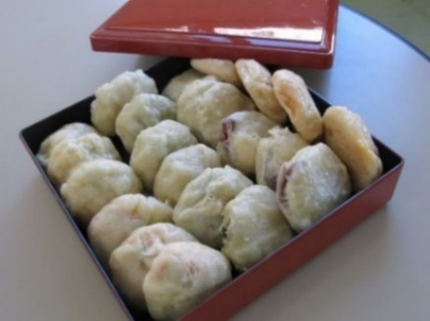
定 員 ８ 名（先着順）
参加費 300円程度（材料費）
持ち物 マスク（必ず着用）
エプロン・三角巾・
持ち帰り用の入れ物
お申込み 芋井公民館の窓口または、電話・FAX・E-mailでの
お申し込みを受け付けます。
お申込み・お問合せ先
芋井公民館 TEL･FAX 235-5778
E-mail imoi-k@sunny.ocn.ne.jp

